Werkstück Sortieranlage

Requirements and Design Documentation

(RDD)

Version 0.61

ESEP – Praktikum – SS 2016

Haidarbaigi, Diana, 2160484, Diana.Haidarbaigi@haw-hamburg.de

Kessener, Daniel, 2159858, Daniel.Kessener@haw-hamburg.de

Schuler, Malte, 2227928, Malte.Schuler@haw-hamburg.de

Änderungshistorie:

|  |  |  |  |
| --- | --- | --- | --- |
| **Version** | **Autor** | **Datum** | **Anmerkungen/Änderungen** |
| *0.1* | *Thomas Lehmann* | *2014-09-17* | *Überarbeitung des Templates* |
| *0.2* | *Thomas Lehmann* | *2015-09-20* | *Einarbeitung von Arbeitsaufträgen und Erwartungen in die Kommentare* |
| *0.3* | *Thomas Lehmann* | *2015-09-28* | *Entfernung überflüssiger Kapitel, Detailierung einiger Beschreibungen.* |
| *0.4* | *Thomas Lehmann* | *2016-03-11* | *Anpassung an ESEP* |
| 0.4 | Malte Schuler | 2016-04-05 | Einarbeitung persönlicher Details sowie Randbedingungen |
| 0.5 | Malte Schuler | 2016-04-05 | Teamorganisation Teil Update |
| 0.51 | Malte Schuler | 2016-04-05 | Formatierung und Automatisches Inhaltsverzeichnis |
| 0.6 | Diana Haidarbaigi | 2016-04-05 | Teamorganisation vorerst abgeschlosse  Stakeholder und Anforderungsanalyse erarbeitet |
| 0.61 | Diana Haidarbaigi | 2016-04-06 | Anforderungen gemäß der Absprachen überarbeitet |
| 0.7 | Diana Haidarbaigi | 2016-04-16 | Use Cases hinzugefügt |
| 0.71 | Diana Haidarbaigi | 2016-04-18 | PSP/Trackikng bearbeitet. |
| 0.72 | Diana Haidarbaigi | 2016-04-18 | Use Cases hinzugefügt und bearbeitet |
| 0.73 | Diana Haidarbaigi | 2016-04-19 | Dritter Use Case abgeschlossen |

Inhalt

Teamorganisation 6

* 1. Verantwortlichkeiten 6
  2. Absprachen 6
  3. Repository-Konzept 7

1. Projektplan 8
   1. PSP/Zeitplan/Tracking 8
   2. Qualitätssicherung 9
2. Randbedingungen 10
   1. Entwicklungsumgebung 10
   2. Werkzeuge 10
   3. Sprachen 10
3. Requirements und Use Cases 11
   1. Systemebene 11
      1. Stakeholder 11
      2. Anforderungen 11
      3. Systemkontext 14
      4. Use Case 15
   2. Systemanalyse 19
   3. Softwareebene 19
4. Design 20
   1. System Architektur 20
   2. Datenmodellierung 20
   3. Verhaltensmodellierung 20
5. Implementierung 21
   1. Patterns 21
   2. Mapping Rules 21
6. Testen 22
   1. Abnahmetest 22
   2. Testplan 22
   3. Testprotokolle und Auswertungen 22
7. Lessons Learned 23
8. Anhang 24
   1. Glossar 24
   2. Abkürzungen 24

Teamorganisation 6

* 1. Verantwortlichkeiten 6
  2. Absprachen 6
  3. Repository-Konzept 7

1. Projektplan 8
   1. PSP/Zeitplan/Tracking 8
   2. Qualitätssicherung 9
2. Randbedingungen 10
   1. Entwicklungsumgebung 10
   2. Werkzeuge 10
   3. Sprachen 10
3. Requirements und Use Cases 11
   1. Systemebene 11
      1. Stakeholder 11
      2. Anforderungen 11
      3. Systemkontext 14
      4. Use Case 15
   2. Systemanalyse 19
   3. Softwareebene 19
4. Design 20
   1. System Architektur 20
   2. Datenmodellierung 20
   3. Verhaltensmodellierung 20
5. Implementierung 21
   1. Patterns 21
   2. Mapping Rules 21
6. Testen 22
   1. Abnahmetest 22
   2. Testplan 22
   3. Testprotokolle und Auswertungen 22
7. Lessons Learned 23
8. Anhang 24
   1. Glossar 24
   2. Abkürzungen 24

Teamorganisation

|  |  |  |
| --- | --- | --- |
| Nächster Termin | Uhrzeit | Milestone |
| 11.04.16 | 16:00 | 2 |
| 18.04.16 | 16:00 | 2 |
| 19.04.16 | 16:00 | 2 |
|  |  |  |

Nach jedem Praktikum Treffen

*Überlegen sie, welche Regeln sie für die Zusammenarbeit aufstellen wollen und welche Rollen sie im Team verteilen wollen. Dokumentieren sie diese hier zusammen mit weiteren Anmerkungen der Teamorganisation. Listen oder Tabellen sind zum Beispiel ein kompakte und übersichtliche Darstellungsformen für diesen Bereich.*

* 1. Verantwortlichkeiten
* Software Design: Alle
* Implementierung: Daniel Kessener
* Tester: Malte Schuler
* Dokumentation: Diana Haidarbaigi

*Bennen sie Verantwortliche innerhalb des Projekts (Projektleiter, Tester, Implementierer, etc.). Auch hier ist eine Listen- oder Tabellendarstellung angebracht.*

* 1. Absprachen

Versionsverwaltung

Das Team benutzt das auf GitHub erstellte Repository zur Versionsverwaltung. Durch ein oftmaliges ausführen von Commits in jedem Schritt kann sicher gestellt werden, das bei Problemen auf die zuletzt lauffähige Version zurückgegriffen werden kann.

GitHub-Repository: https://github.com/davekessener/TI4_SE2.git

Für Absprachen und Probleme bezüglich des Projektes und des Ablaufes wird, wenn möglich, das persönliche Gespräch ersucht.

Kommunikation

Sollte dies aufgrund von terminlichen oder zeitlichen Aspekten nicht möglich sein, so soll über „Slack“ oder per Mail Kontakt aufgenommen werden. Für die Organisation ist es wichtig, dass jedes Teammitglied in kurzer Zeit über Slack erreichbar ist.

Dies kann durch das Installieren von Slack auf oft benutzten Medien wie Handy oder Computer sichergestellt werden, da diese für sehr viele Plattformen verfügbar ist.

Dadurch wird die Respond-Latenz möglichst gering gehalten und wird vermutlich maximal einen Tag erreichen.

Immer nach dem Praktikum und ansonsten nach Absprache.

Arbeitsrespondzeiten

Probleme/Bugs werden gemeinsam priorisiert und es wird ein Abarbeitungsplan erstellt.

* 1. Repository-Konzept

Für die Dokumentation des Projektes wird ein separates Projekttagebuch geführt, dieses liegt auf Papierbasis vor.

Zusätzlich davon wird das RDD per Git auf dem Laufenden gehalten. Es findet sich im Unterordner „doc“, dort sollen sich nach Möglichkeit auch weitere benötigte Dokumente wie z.B. die Projekt-Spezifikationen sammeln.

Folgend ist der Source Code Ordner „src“, dieser teilt sich selbst in zwei Unterordner auf. Im Ordner „src“ sind jedoch unteranderem noch der reguläre Source Code mit dem Projekt spezifischen Entwicklungen vorhanden.

Librarys – in diesem Falle „Hilfsfunktionen“ – werden im Unterordner „lib“ organisiert.

Unit Tests und andere Testreihen werden im Ordner test eingeordnet.

Im Ursprungsordner findet sich noch der Ordner „makefiles“, welcher für den Bau benötigte Anleitungen enthält.  
Das Projektfile von Momentics, das Readme sowie shellscripte für Unit Tests werden ebenso im Ursprungsordner gehalten.

Die Commit-Nachrichten sollen den Sinn des Commits umfassen. Er soll auf Englisch gehalten werden.

Dieser fängt stets mit einem Verb an, welches angibt, was in diesem Commit gemacht wurde. Außerdem soll alles in Kleinbuchstaben geschrieben werden, sofern es sich nicht um Eigennamen handelt.

*Überlegen sie sich, wie sie das Repository und die Ordner organisieren wollen. Welche Regeln wollen sie beim Umgang mit Branches, Auslieferungen, Nachrichten an den Commits usw. im Team einhalten?. Listen sie diese Absprachen hier auf.*

1. Projektplan

In diesem Kapitel sollten organisatorische Punkte beschrieben und festgelegt werden.

* 1. PSP/Zeitplan/Tracking

Der Zeitplan, bzw. das Zeittracking wird anhand des GitHub Ticket-Systems bewältigt.

Milestone 2: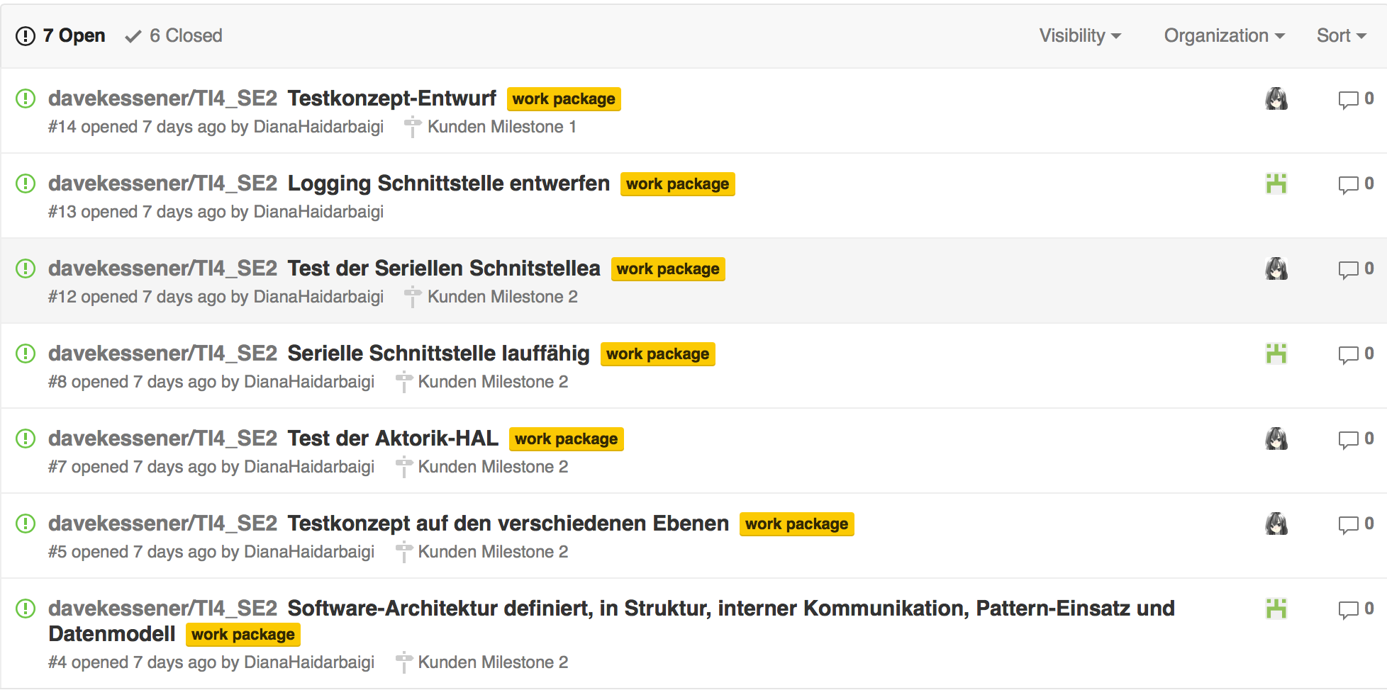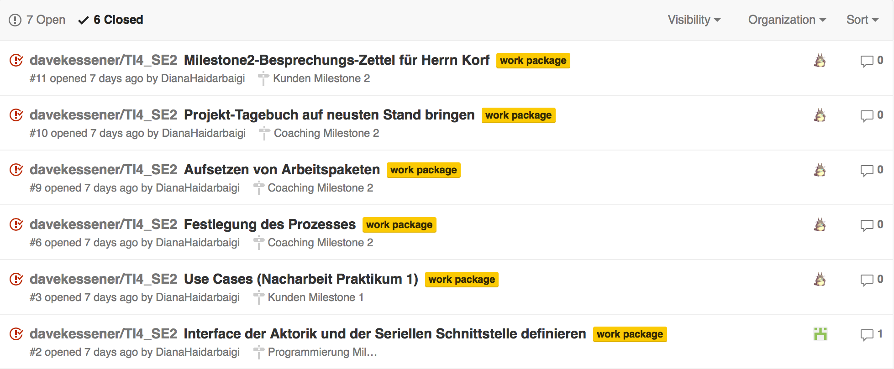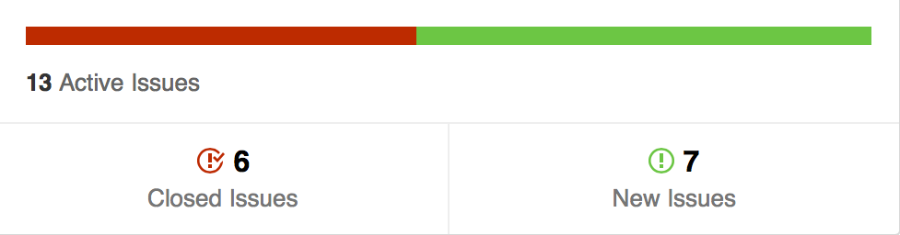

Projektstrukturplan, Ressourcenplan, Zeitplan, Abhängigkeiten von Arbeitspaketen, eventueller Zeitverzug, Visualisierung des Projektstandes, etc.

* 1. Qualitätssicherung

Überlegen sie, wie sie Qualität in ihrem Projekt sicherstellen wollen. Listen sie die Maßnahmen hier auf. Beachten sie, dass diese Maßnahmen für die unterschiedlichen Artefakte und Ebenen entsprechend unterschiedlich sein können.

1. Randbedingungen
   1. Entwicklungsumgebung

|  |  |
| --- | --- |
| Simulator |  |
| Hardware | GENE |
| Betriebssystem (Emb-HW) | QNX Neutrino RTOS |
| Betriebssystem (Comp-HW) | Microsoft Windows 7 |

Auflistung der Entwicklungsumgebung (Simulator, Hardware, Betriebssystem etc.)

* 1. Werkzeuge

Entwicklungsumgebung für QNX Neutrino RTOS:

QNX® Momentics® Integrated Development Environment

Version: 5.0.1

Build id: v201402230336

* 1. Sprachen

Programmiersprachen:

* C++ Version: C++03

Bibliotheken:

* HWaccess.h Version: Unknown Ursprung: Prof. Dr. Stephan Pareigis
* HAWThread Version: Unknown Ursprung: Prof. Dr. Stephan Pareigis
* Lock Version: 0.1 Ursprung: Simon Brummer
* concurrent Version: Unknown Ursprung: Daniel Kessener
* mpl Version: Unknown Ursprung: Daniel Kessener

Auflistung der Programmiersprachen und Bibliotheken.

1. Requirements und Use Cases
   1. Systemebene

*Die Anforderungen aus der Aufgabenstellung sind nicht vollständig. Die Struktur der nachfolgenden Kapitel soll sie bei der Strukturierung der Analyse unterstützen. Dokumentieren Sie die Ergebnisse der Analysen entsprechend.*

* + 1. Stakeholder

| **Stakeholder** | **Interessen** |
| --- | --- |
| Professoren | * Möglichst wenig Verlust an Teilnehmern * Vermittlung von Wissen durch praktische Anwendung * Erfolgreicher Abschluss der Aufgabe |
| Studenten | * PVL Schein * neues Wissen * Erfolgreicher Abschluss der Aufgabe * praktische Erfahrung * sinnvolles Zeitmanagement |
| Entwickler | * Präzise Anforderungen * Sorgfältige Dokumentation des Projekts * Sorgfältige Dokumentation der Testergebnisse |
| Tester | * „guter“ Stil von Entwicklern * Erfolgreiches Ausführen der Abnahmetests * ausführliche Requirements zur Testerstellung * Dokumentation der Testergebnisse |
| HAW | * Sorgfältiger Umgang mit den Laufbändern |

*Ermitteln sie die Stakeholder für das Projekt und listen sie diese hier auf.*

* + 1. Anforderungen

| **ID** | **Titel** | **Beschreibung** |
| --- | --- | --- |
| PE_01 | Puk-Erkennung flach | Der Höhenmesser und Metall-Sensor sollen einen flachen Puk ohne Metalleinsatz erkennen. |
| PE_02 | Puk-Erkennung Metalleinsatz Bohrung unten | Der Höhenmesser und Metall-Sensor sollen einen Puk mit Metalleinsatz und einer Bohrung die unten liegt erkennen. |
| PE_03 | Puk-Erkennung Metalleinsatz Bohrung oben | Der Höhenmesser und Metall-Sensor sollen einen Puk mit Metalleinsatz und einer Bohrung die oben liegt erkennen. |
| PE_04 | Puk-Erkennung OHNE Metalleinsatz Bohrung unten | Der Höhenmesser und Metall-Sensor sollen einen Puk OHNE Metalleinsatz und einer Bohrung die unten liegt erkennen. |
| PE_05 | Puk-Erkennung OHNE Metalleinsatz Bohrung oben | Der Höhenmesser und Metall-Sensor sollen einen Puk OHNE Metalleinsatz und einer Bohrung die oben liegt erkennen. |
| PE_06 | Erkennung eines nicht definierten Objektes | Wenn der Höhenmesser und der Metallsensor ein Objekt erkennen was nicht den aktzeptierten Puks entspricht, wird in einen Fehlerzustand gewechselt. |
| SORT | Sortierung nach Reihenfolge | Die Werkstücke sollen in der Reihenfolge flach, Bohrung oben ohne Metall, Bohrung oben mit Metall auf Band 2 ankommen |
| SORT_00 | Aussortierung-Prinzip | In jedem Fall muss garantiert werden, dass die Aussortierung unter möglichst WENIG Ausschuss stattfindet |
| SORT_01 | Aussortierung Bohrung unten | Puks, die die Bohrung unten haben, werden auf Band1 mit Hilfe der Höhenmessung erkannt und aussortiert |
| SORT_02 | Aussortierung falsche Reiehnfolge  -nicht metallisch Band1 | Puks, die nicht der gewünschten Reihung entsprechen und nicht metallisch sind, werden auf Band 1 erkannt und aussortiert |
| SORT_03 | Aussortierung falsche Reiehnfolge  -metallisch Band 2 | Puks, die nicht der gewünschten Reihung entsprechen und metallisch sind, werden auf Band 2 erkannt und aussortiert |
| SORT_04 | Aussortierung falsche Reiehnfolge  -Band 2 | Puks die auf Band 2 nicht der gewünschten Reihenfolge entsprechen werden aussortiert und die gelbe Leuchte blinkt |
| SORT_05 | Aussortierung Bohrung unten  -Band 2 | Puks die auf Band 2 mit Bohrung unten erkannt werden, werden aussortiert |
| LB_00 | Laufband Tempo | Die Laufbänder sollen immer so schnell laufen, wie es der Betrieb erlaubt. |
| LB_01 | Zuführung von Puks | Die Zuführung der Puks erfolgt durch einlegen am Anfang von Band 1, bei der die Lichtschranke lb_entry unterbrochen werden muss.  Der Abstand beträgt eine Puk-Länge (4cm) kurz vor der Höhenmessung |
| LB_02 | Puk Identifizierung | Beim Erkennen des Puks am Anfang von Band 1 wird ihm eine ID zugewiesen, außerdem werden die Höhenmesswerte von Band 1 und Band 2 zu dem Puk gespeichert.  Der Typ des Puks wird ebenfalls gespeichert und sollte, sofern die Bohrung nicht unten liegt, nach Durchlauf von Band 1 bekannt sein. |
| LB_03 | Pukmenge Band 1 | Auf Band 1 dürfen sich mehrere Puks gleichzeitig hintereinander befinden. |
| LB_04 | Pukmenge Band 2 | Es darf sich nur ein Puk zur Zeit auf dem Laufband befinden |
| LB_05 | Übergang Band 1 zu Band 2 | Es wird immer ein Puk einzeln auf das Band 2 transferiert und das auch nur, wenn Band 2 leer ist. |
| LB_06 | Band 1 zu Band 2 Übergangsfehler | Beim Transferieren des Puks von Band 1 zu Band 2 kann es dazu kommen, dass sich der Puk überschlägt und damit die Bohrung andersherum auf dem Band liegt. Dieser Fehlerfall muss entsprechend behandelt werden |
| LB_07 | Höhenmessung | Bei der Höhenmessung werden die Puks auf beiden Bändern langsam durchgeführt. |
| LB_08 | Keine Puks | Beide Bänder sollen jeweils stoppen, wenn sich kein Puk auf dem Band befindet. |
| LB_09 | Metall false-negative | Die Erkennung der Metalleinsätze ist fehleranfällig, deshalb muss dies durch eine Auswertung auf beiden Bändern kompensiert werden. |
| LB_10 | volle Rutschen | Egal welche Rutsche voll ist, muss die Reihenfolge unter möglichst WENIG Ausschuss eingehalten werden. |
| L_11 | Rutsche voll Band 1 | Ist die Rutsche von Band 1 voll, so findet die Aussortierung auf Band 2 statt. |
| L_12 | Rutsche voll Band 2 | Ist die Rutsche von Band 2 voll, so findet die Aussortierung bereits auf Band 1 statt.  Dieser Zustand muss dem Bediener signalisiert werden und die Pukmengenregel für Band2 muss stets eingehalten werden. |
| Fail_Puk_01 | Puk weg | Verschwinden Puks (Erkennung durch zu lange Laufzeit zwischen Lichtschranken) muss das Band gestoppt werden und eine Fehlermeldung ausgegeben werden. |
| Fail_Puk_02 | Puk dazugekommen | Wird ein Puk mitten auf dem Band hinzugefügt (Erkennung durch zu kurze Laufzeit durch Lichtschranken), das Band wird gestoppt und eine Fehlermeldung ausgegeben |
| Fail_slide_01 | Beide Rutschen voll | Sind beide Rutschen voll stoppen die Bänder und es kommt zu einer Fehlermeldung |
| E_Stop_01 | E_Stop wird gedrückt | Wird der E_Stop gedrückt steht die ganze Anlage, also Band 1 und Band 2 still. Also auch das Laufband wo der E_Stop nicht betätigt wurde.  Das Band an dem der E_Stop gedrückt hat muss eine optische Meldung ausgeben.  Wird der E_Stop herausgezogen bleiben beide Anlagen solange stehen, bis der Reset Knopf gedrückt wurde |
| E_Stop_02 | E_Stop_serielles Kabel defekt | Die Verbindung der beiden Laufbänder muss kontinuierlich geprüft werden, um bei einem Defekt und beide ausschalten zu können und somit den Fall, dass wenn der E_Stop gedrückt wird nur ein Band gestoppt wird zu vermeiden. |
|  |  |  |
|  |  |  |

*In der Aufgabenstellung sind Anforderungen an das System gestellt. Arbeiten sie diese hier auf und ergänzen sie diese entsprechend der Absprachen mit dem Betreuer. Achten sie auf die entsprechende Attribuierung.*

*Berücksichtigen sie auch mögliche Fehlbedienungen und Fehlverhalten des Systems.*

* + 1. Systemkontext

Use Cases werden aus einer bestimmten Sicht erstellt. Dokumentieren sie diese mittels Kontextdiagramm oder Use Case Diagramm. Die Use Cases und Test Cases müssen zu der hier verwendeten Nomenklatur konsistent sein.

| **Abschnitt** | **Inhalt** |
| --- | --- |
| Bezeichner | Puk_sort_BM //BM —> Bohrung & Metalleinsatz |
| Title | Puk-Aussortierung Bohrung mit Metalleinsatz |
| Kurzbeschreibung | Ein Puk mit einer Bohrung und einem Metalleinsatz wird auf Band 1 erkannt, notfalls auf Band 2 (Metall-false-negative) und auf Band 2 aussortiert. |
| Autoren | Diana Haidarbaigi |
| Priorität | Wichtigkeit für Projekterfolg >>hoch<< |
| Priorität | Technisches Risiko >>niedrig<< |
| Kritikalität | mittel bis hoch |
| Verantwortlich |  |
| Akteure | * Student (auflegen) * Laufband * Lichtschranken * Metallsensoren * Weiche |
| Auslösendes Ereignis | Eine Person legt diesen Puk auf das Laufband |
| Vorbedingung | Das Laufband ist korrekt kalibriert und funktionsfähig |
| Nachbedingung | Der Puk wurde erfolgreich erkannt und auf Band 2 aussortiert |
| Ergebins | Es wird erkannt, dass es sich um einen Puk mit Bohrung und Metalleinsatz handelt und er wird gemäß der Aufgabenstellung auf Band 2 aussortiert und liegt dort in der Rutsche. |
| Hauptszenario | 1. Student/Person legt Puk auf das Laufband zur ersten Lichtschranke 2. Das Laufband startet 3. Der Höhenmesser erkennt, dass es ein Puk mit Bohrung ist 4. Der Metallsensor erkennt, dass es einen Metalleinsatz gibt 5. Der Puk fährt auf Band 2 6. Es gibt eine zweite Prüfung durch den Metallsensor um false-negatives auszuschließen 7. Der Puk wird auf Band 2 auf die Rutsche aussortiert |
| Alternativszenario 1 | 1. Der Puk hat sich beim Übergang von Band 1 auf Band 2 überschlagen 2. Der Puk wird aussortiert und liegt in der Rutsche von Band 2 |
| Alternativszenario 2 | 1. Der Notaus-Schalter wird gedrückt 2. Beide Bänder stoppen sofort 3. Notaus-Behandlung startet |
| Alternativszenario 3 | 1. Der Puk verschwindet vom Laufband 2. Laufband wird gestoppt 3. Entsprechende Fehlermeldungen werden ausgeben |
| Ausnahmeszenarien | 1. Das Laufband funktioniert nicht 2. Das Laufband ist beschädigt 3. Die Sensorik ist beschädigt/nicht funktionsfähig 4. Die Weiche ist nicht funktionsfähig 5. QNX stürzt ab 6. Der Puk fällt vom Laufband runter |
| Qualitäten | Korrektes Aussortieren des Puks |

* + 1. Use Case

| **Abschnitt** | **Inhalt** |
| --- | --- |
| Bezeichner | Puk_sort_F //F —> flach |
| Titel | Puk Aussortierung flach |
| Kurzbeschreibung | Ein flacher Puk wird auf Band 1 erkannt und bis zum Ende von Band 2 durchgelassen |
| Autoren | Diana Haidarbaigi |
| Priorität | Wichtigkeit für Projekterfolg >>hoch<< |
| Priorität | Technisches Risiko >>niedrig<< |
| Kritikalität | mittel bis hoch |
| Verantwortlich |  |
| Akteure | * Student (auflegen) * Laufband * Lichtschranken * Metallsensoren * Weiche |
| Auslösendes Ereignis | Eine Person legt diesen Puk auf das Laufband |
| Vorbedingung | Das Laufband ist korrekt kalibriert und funktionsfähig |
| Nachbedingung | Der Puk ist am Ende von Band 2 angekommen |
| Ergebins | Der Puk wurde korrekt erkannt und somit bis zur letzten Lichtschranke von Band 2 durchgelassen. Das zweite Band stoppt, wenn der Puk an der letzen Lichtschranke ankommt |
| Hauptszenario | 1. Student/Person legt Puk auf das Laufband zur ersten Lichtschranke 2. Das Laufband startet 3. Der Höhenmesser erkennt, dass es ein flacher Puk ist 4. Der Metallsensor erkennt, dass es keinen Metalleinsatz gibt 5. Der Puk fährt auf Band 2 6. Die Weiche lässt ihn durch 7. Der Puk stoppt an der letzten Lichtschranke von Band 2 8. Das zweite Laufband bleibt solange stehen, bis jemand den Puk herunternimmt. |
| Alternativszenario 1 | 1. Der Notaus-Schalter wird gedrückt 2. Beide Bänder stoppen sofort 3. Notausbeahndlung startet |
| Alternativszenario 2 | 1. Der Puk verschwindet vom Laufband 2. Laufband wird gestoppt 3. Entsprechende Fehlermeldungen werden ausgegeben |
| Alternativszenario 3 | 1. Der Puk entspricht nicht der gewünschten Reihung 2. Auf Band 1 wird erkannt, dass dieser Puk nicht in die Reihung passt 3. Der Puk wird noch auf Band 1 aussortiert |
| Ausnahmeszenarien | 1. Das Laufband funktioniert nicht 2. Das Laufband ist beschädigt 3. Die Sensorik ist beschädigt/nicht funktionsfähig 4. Die Weiche ist nicht funktionsfähig 5. QNX stürzt ab 6. Der Puk fällt vom Laufband runter |
| Qualitäten | Korrektes Aussortieren des Puks |

| **Abschnitt** | **Inhalt** |
| --- | --- |
| Bezeichner | Puk_Reihenfolge |
| Titel | Puk Sortierung in Reihenfolge |
| Kurzbeschreibung | Es werden 3 Puks nacheinander auf das Laufband in der Reihenfolge flach, Bohrung oben ohne Metalleinsatz und Bohrung oben mit Metalleinsatz gelegt |
| Autoren | Diana Haidarbaigi |
| Priorität | Wichtigkeit für Projekterfolg >>hoch<< |
| Priorität | Technisches Risiko >>niedrig<< |
| Kritikalität | Mittel bis hoch |
| Verantwortlich |  |
| Akteure | * Student (auflegen) * Laufband * Lichtschranken * Metallsensoren * Weiche |
| Auslösendes Ereignis | Eine Person legt einen flachen Puk auf das Laufband zur ersten Lichtschranke des ersten Laufbandes |
| Vorbedingung | Das Laufband ist korrekt kalibriert und lauffähig |
| Nachbedingung | Die Puks sind in der Reihenfolge flach, Bohrung oben ohne Metall und Bohrung oben mit Metall auf dem zweiten Laufband angekommen |
| Ergebnis | Die Puks sind in der genannten Reihenfolge auf Band zwei angekommen und wenn ein Puk am Ende von Band 2 angekommen ist, stoppt dieses, bis der Puk heruntergenommen wird. |
| Hauptszenario | 1. Es wird ein flacher Puk von einer Person auf das erste Laufband zur ersten Lichtschranke gelegt 2. Das Laufband startet 3. Die Sensorik erkennt, dass es sich um einen Puk gemäß der gewünschten Reihung handelt 4. Der Puk fährt bis zum Ende von Band 2, sofern dieses frei ist. Ist Band zwei nicht frei, so wartet der Puk, bis Band 2 frei ist. 5. In der Zwischenzeit wird ein Puk mit der Bohrung oben ohne Metalleinsatz auf das erste Laufband zur ersten Lichtschranke gelegt. Die Nähe zum Puk davor darf immer maximal eine Puk-Länge vor der Lichtschranke betragen. Und es beginnt ab Punkt 2 von vorne. 6. Als letztes wird ein Puk mit Bohrung und mit Metalleinsatz auf das erste Laufband zur ersten Lichtschranke gelegt. Die Nähe zum Puk davor darf immer maximal eine Puk-Länge vor der Lichtschranke betragen. Und es beginnt ab Punkt 2 von vorne. |
| Alternativszenario 1 | 1. Der Notaus-Schalter wird gedrückt 2. Beide Bänder stoppen sofort 3. Es folgt die Notausbehandlung |
| Alternativszenario 2 | 1. Einer der Puks verschwindet vom Laufband 2. Laufband wird gestoppt 3. Entsprechende Fehlermeldungen werden ausgegeben |
| Alternativszenario 3 | 1. Der Puk passt nicht in die Reihung 2. Auf Band 1 wird erkannt, dass der Puk nicht in die Reihung passt und sofern er keinen Metalleinsatz hat, wird er dort aussortiert 3. Bei einem Metalleinsatz wird auf Band 2 eine zweite Überprüfung durchgeführt und gegebenenfalls aussortiert 4. Die Aussortierung findet unter dem Prinzip des geringsten Ausschusses statt. |
| Ausnahmeszenarien | 1. Das Laufband funktioniert nicht 2. Das Laufband ist beschädigt 3. Die Sensorik ist beschädigt/nicht funktionsfähig 4. Die Weiche ist nicht funktionsfähig 5. QNX stürzt ab 6. Der Puk fällt vom Laufband runter |
| Qualitäten | Korrektes Aussortieren der Puks, bis die richtige Reihenfolge erreicht wurde. |

**Prioritäten und Kritikalität:**

* sehr hoch
* hoch
* mittel
* niedrig
* sehr niedrig

Dokumentieren sie hier, welche Use Cases sie auf der Systemebene implementieren müssen. Die Test Cases sollen später zu den Use Cases konsistent sein.

* 1. Systemanalyse

Ihr technisches System hat aus Sicht der Software bestimmte Eigenschaften. Was muss man für die Entwicklung der Software in Struktur, Schnittstellen, Verhalten und an Besonderheiten wissen? Wählen sie eine Kapitelstruktur, die am besten zur Dokumentation ihrer Ergebnisse geeignet ist.

* 1. Softwareebene

Sie sollen Software für die Steuerung des technischen Systems erstellen. Aus den Anforderungen auf der Systemebene und der Systemanalyse ergeben sich Anforderungen für Ihre Software. Insbesondere wird sich die Software der beiden Anlagenteile in einigen Punkten unterscheiden. Dokumentieren sie hier die Anforderungen, die sich speziell für die Software ergeben haben.

1. Design

Anmerkung: Die Implementierung MUSS zu Ihrem Design-Modell konsistent sein. Strukturen, Verhalten und Bezeichner im Code müssen mit dem Modell übereinstimmen. Daher ist ein wohlüberlegtes Design wichtig.

* 1. System Architektur

Erstellung sie eine Architektur für Ihre Software. Geben sie eine kurze Beschreibung Ihrer Architektur mit den dazugehörenden Komponenten und Schnittstellen an. Dokumentieren sie hier wichtige technische Entscheidungen.

* 1. Datenmodellierung

Bestimmen sie das Datenmodell und dokumentieren sie es hier mit Hilfe von UML Klassendiagrammen unter Beachtung der Designprinzipien. Die Modelle können mit Hilfe eines UML-Tools erstellt werden. Hier ist dann ein Übersichtsbild einzufügen.

Geben sie eine kurze textuelle Beschreibung des Datenmodells und deren wichtigsten Klassen und Methoden an.

* 1. Verhaltensmodellierung

Ihre Software muss zur Bearbeitung der Aufgaben ein Verhalten aufweisen. Überlegen sie sich dieses Verhalten auf Basis der Anforderungen und modellieren sie das Verhalten unter Verwendung von Verhaltensdiagrammen. Sie können für die Spezifikation der Prozess-Lenkung entweder Petri-Netze oder hierarchische Automaten verwenden. Die Modelle können mit Hilfe eines UML-Tools erstellt werden. Hier sind dann kommentierte Übersichtsbilder einzufügen.

1. Implementierung

Anmerkung: Nur wichtige Implementierungsdetails sollen hier erklärt werden. Code-Beispiele (snippets) können hier aufgelistet werden, um der Erklärung zu dienen.

Anmerkung: Bitte KEINE ganze Programme hierhin kopieren!

* 1. Patterns

Wichtige Patterns, die sie implementiert haben.

* 1. Mapping Rules

Wichtige Mapping Rules, die sie benutzt haben, z.B. um aus Ihrem Design entsprechenden Code zu erstellen.

1. Testen

Machen sie sich auf Basis ihrer Überlegungen zur Qualitätssicherung Gedanken darüber, wie sie die Erfüllung der Anforderungen möglichst automatisiert im Rahmen von Unit-Test, Komponententest, Integrationstest, Systemtest, Regressionstest und Abnahmetest überprüfen werden.

* 1. Abnahmetest

Leiten sie die Abnahmebedingungen aus den Kunden-Anforderungen her. Dokumentieren sie hier, welche Schritte für die Abnahme erforderlich sind und welches Ergebnis jeweils erwartet wird (Test Cases).

* 1. Testplan

Definieren sie Zeitpunkte für die jeweiligen Teststufen in ihrer Projektplanung. Dazu können sie die Meilensteine zu Hilfe nehmen.

* 1. Testprotokolle und Auswertungen

Hier fügen sie die Test Protokolle bei, auch wenn Fehler bereits beseitigt worden sind, ist es schön zu wissen, welche Fehler einst aufgetaucht sind. Eventuelle Anmerkung zur Fehlerbehandlung kann für weitere Entwicklungen hilfreich sein.

Das letzte Testprotokoll ist das Abnahmeprotokoll, das bei der abschließenden Vorführung erstellt wird. Es enthält eine Auflistung der erfolgreich vorgeführten Funktionen des Systems sowie eine Mängelliste mit Erklärungen der Ursachen der Fehlfunktionen und Vorschlägen zur Abhilfe

1. Lessons Learned

Führen sie ein Teammeeting durch in dem gesammelt wird, was gut gelaufen war, was schlecht gelaufen war und was man im nächsten Projekt (z.B. im PO) besser machen will. Listen sie für die Aspekte jeweils mindestens drei Punkte auf. Weitere Erfahrungen und Erkenntnisse können hier ebenso kommentiert werden, auch Anregungen für die Weiterentwicklung des Praktikums.

1. Anhang
   1. Glossar

Eindeutige Begriffserklärungen

* 1. Abkürzungen

Listen sie alle Abkürzungen auf, die sie in diesem Dokument benutzt haben.